Краснодарский край, Мостовский район, посёлок Мостовской

Муниципальное автономное общеобразовательное учреждение
средняя общеобразовательная школа №30
имени Марины Лаврентьевны Попович поселка Мостовского
муниципального образования Мостовского район (14)

Индивидуальный проект (16)

по теме: (16)

«Название темы» (18)

Автор проекта: (14)
Фамилия Имя
Класс:

Руководитель: (14)
Фамилия Имя Отчество,
должность

Консультант: (14)
Фамилия Имя Отчество,
должность

пгт Мостовской, 20__ (14)
Границы таблицы необходимо сделать скрытыми при окончательном написании.
СОДЕРЖАНИЕ
ВВЕДЕНИЕ
1. НАЗВАНИЕ ТЕМЫ
1.1……(историческая справка)
1.2. Выбор модели
1.3. Инструменты, приспособления и материалы
1.4….
2. ТЕХНОЛОГИЧЕСКИЙ ЭТАП
2.1. Техника безопасности (до, во время и после окончания работы)
2.2. Технология изготовления (чертеж изделия, расчет себе стоимости, технология изготовления)
2.3. Экологическое обоснование
ВЫВОДЫ
ЗАКЛЮЧЕНИЕ
СПИСОК ИСПОЛЬЗОВАННЫХ ИСТОЧНИКОВ
ПРИЛОЖЕНИЯ

Введение
У человека любой профессии бывает желание собственными руками сделать, что - либо полезное, интересное, красивое. Сейчас все чаще с экрана телевизора слышишь об эксклюзивных подарках, существующих в единственном экземпляре. Вот такими как раз и являются самодельные подарки.
Актуальность темы и обоснование выбора проекта
Проанализировав все возможные варианты, а также возможности изготовления, решено изготовить кухонный набор, состоящий из вазочки под цветы, подставку под горячее. Есть более сложные варианты, но нужно выбрать для изготовления такое изделие, которое было бы удобным в работе и его можно было бы изготовить в домашних условиях, таким образом, проведя анализ вариантов, была выбрана баночка и подставка под горячее, имеющие простую форму.
Цель: изготовить поделки для кухни из деревянных прищепок.
Задачи:
1.Познакомиться с историей возникновения прищепки.
2.Изготавить изделия из деревянных прищепок.
3.Найти практическое применение, изготовленным поделкам.
Методы:
- изучение и обобщение
- моделирование

Историческая справка.
Чтобы узнать о прищепке больше, мы обратились к толковому словарю. И узнала, что… Прищепка — специальный вид зажима, обычно использующийся для крепления предметов (например, одежды к верёвке). Археологи относят момент возникновения прищепки к далеким первобытным временам. Женщины-хранительницы пещерного огня носили тогда подобие одежды

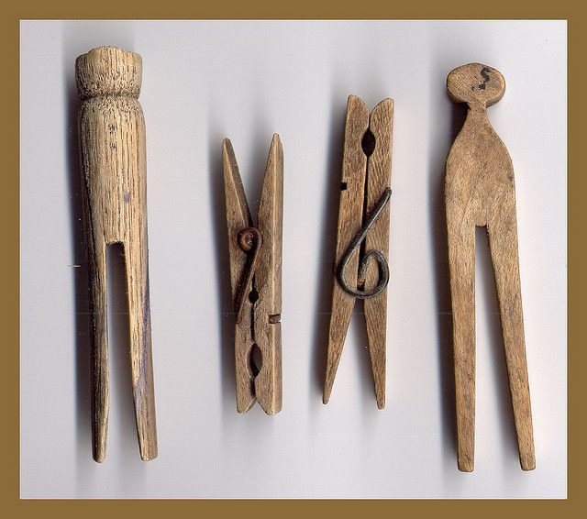

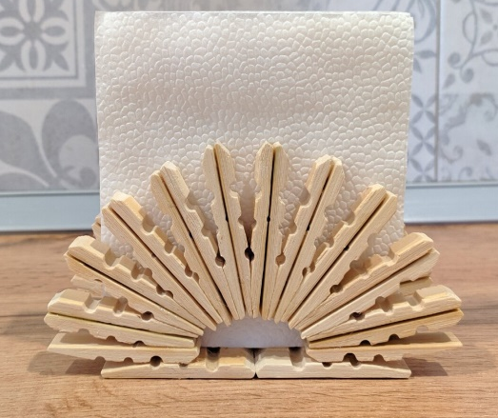
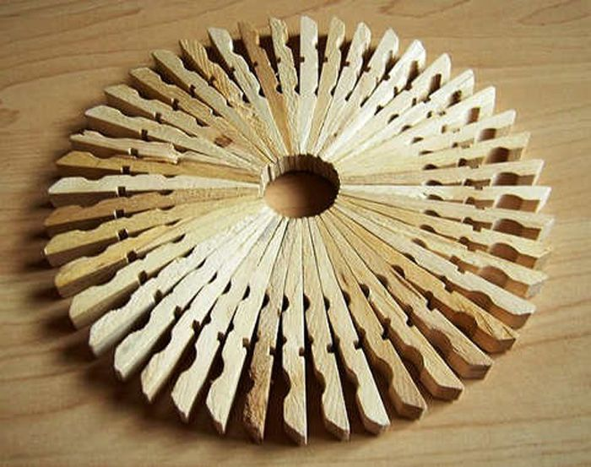
Выбор модели
Чтобы выбрать возможные для изготовления варианты изделий, я просмотрел различные книги и сайты Интернет. В результате поиска соответствующей информации я остановился на 2-х возможных вариантах.

1.2.Инструменты, приспособления и материалы
Для изготовления поделок из прищепок я подготовила основные материалы и инструменты:
3 пачки деревянных прищепок
Бумажный шпаг
Клей ПВА;
Ткань - лоскут;
Картон;
Ножницы.
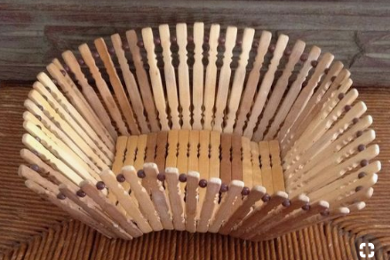

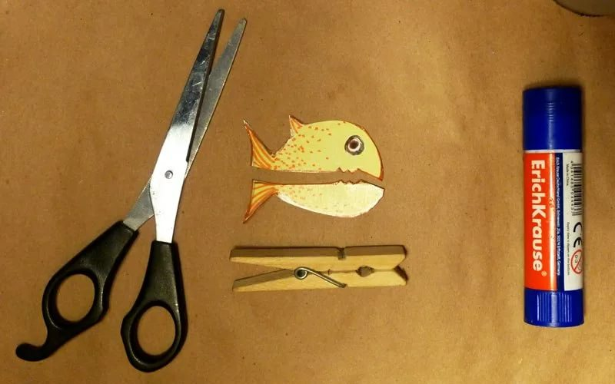

2.Техноголический этап
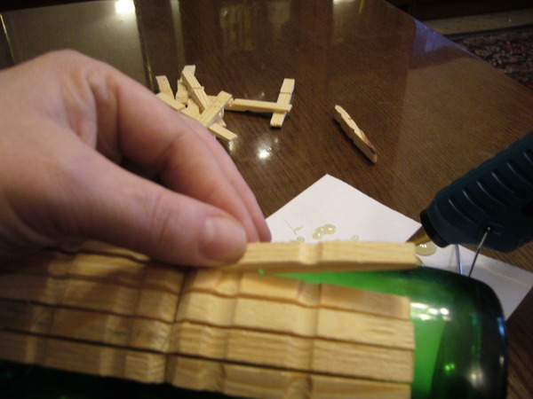
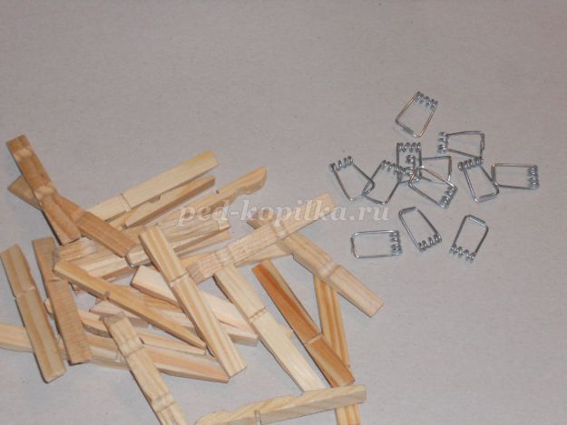
2.1.Технология изготовления
Прищепки – вещь необходимая не только для сушки белья. Наклеив их на различные баночки и бутылочки при помощи клея, можно получить оригинальные вазочки для цветов, баночки для хранения мелких предметов. Карандаши и фломастеры будут красиво смотреться в карандашнице. Для этого я следовала следующему алгоритму: убрала из прищепок крепления;
подобрала картон , вырезала по высоте прищепок и скрепила; смазала внутреннюю сторону прищепок клеем ПВА и обклеила тканью;
наклеила на прищепки декорируемую поверхность. Получилось очень оригинально!

Шкатулка состоит из основания и крышки.
В свою очередь основание шкатулки состоит из двух донышек обтянутых тканью соединённых между собой, двух цилиндров вставленных один в
другой и обтянутые тканью и крышки – верхний круг и нижний круг – обтянут тканью.
2.2.Техника безопасности
Выполняя работы с клеем:
- не держи долго открытыми банки с клеем;
- при работе не подноси клей к лицу;
- работу выполняй в хорошо проветриваемом помещении;
- после завершения работы вымой руки с мылом.
При выполнении сборочных работ:
- используй инструменты по назначению;
- не клади в карманы острые предметы

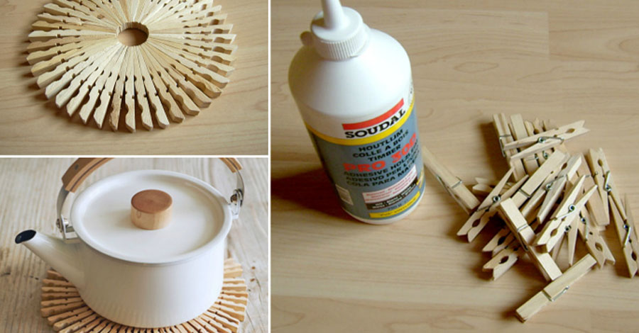
2.3.Экологическое обоснование
Ваза под цветы и подставка под горячее, которые я изготовила, являются экологически чистым продуктом, потому что они изготовлены из экологически чистого материала – древесины. При их изготовлении не происходит загрязнения окружающей среды, все работы производятся при помощи ручных инструментов, что не вредит окружающей природе.

Вывод: я выполнила поставленную перед собой цель- изготовила подставку из прищепок и вазу для цветов В магазине они будут стоит дороже. Мои затраты составили 120 руб. Значит выгодно изготовить изделие своими руками. Оценивать затраты труда я не буду, потому что эта работа доставила мне удовольствие.

Заключение
Итак, изучила историю прищепки, собрали достаточное количество информации составила технологическую карту. По результатам моего исследования я убедилась, что действительно, попав с бельевой веревки в умелые руки, деревянные прищепки преображаются в необычные украшения, сувениры.
Закончив проект, можно сказать, что не все из того, что было задумано, получилось, например ………………Это произошло, потому что …………………

Список использованных источников
1. Забавные поделки к праздникам/ Чырныши.И .В. – 2 – е изд. – М.: Айрис-пресс, 2004.- 192с.: цв.ил.- (Внимания: дети!).
2. Поделки из орехов/ Г.И. Перевертень.- М.: ООО «издательство АСТ»; Донецк: «Сталкер»2004. - 14[2] c. – (Поделки своими руками).
3. Веселый мир прищепок / Пия Педевилла – Germany. «АРКАИМ Л.Т.Д.».- 2004.- 31с.
4. Удивительные прищепки/ Пия Педевилла – Germany. «АРКАИМ Л.Т.Д.».- 2004.- 31с.
5. Чудеса своими руками / Нагибина М.И.-М., -1997г.

ПРИЛОЖЕНИЯ
Смотри отдельную памятку

Приложение 1

Приложение 2

